E.ZOLA
LA CUREE

Textes étudiés

Texte 1 : Chapitre II : Saccard à Montmartre
Mais son mari s’était levé, et, s’accoudant sur la rampe de la fenêtre :
— C’est la colonne Vendôme, n’est-ce pas, qui brille là-bas ?… Ici, plus à droite, voilà la Madeleine… Un beau quartier, où il y a beaucoup à faire… Ah ! cette fois, tout va brûler ! Vois-tu ?… On dirait que le quartier bout dans l’alambic de quelque chimiste.
Sa voix demeurait grave et émue. La comparaison qu’il avait trouvée parut le frapper beaucoup.
Il avait bu du bourgogne, il s’oublia, il continua, étendant le bras pour montrer Paris à Angèle, qui s’était également accoudée à son côté :
[— Oui, oui, j’ai bien dit, plus d’un quartier va fondre, et il restera de l’or aux doigts des gens qui chaufferont et remueront la cuve. Ce grand innocent de Paris ! vois donc comme il est immense et comme il s’endort doucement ! C’est bête, ces grandes villes ! Il ne se doute guère de l’armée de pioches qui l’attaquera un de ces beaux matins, et certains hôtels de la rue d’Anjou ne reluiraient pas si fort sous le soleil couchant, s’ils savaient qu’ils n’ont plus que trois ou quatre ans à vivre.
Angèle croyait que son mari plaisantait. Il avait parfois le goût de la plaisanterie colossale et inquiétante. Elle riait, mais avec un vague effroi, de voir ce petit homme se dresser au-dessus du géant couché à ses pieds, et lui montrer le poing, en pinçant ironiquement les lèvres.
— On a déjà commencé, continua-t-il. Mais ce n’est qu’une misère. Regarde là- bas, du côté des Halles, on a coupé Paris en quatre…
Et de sa main étendue, ouverte et tranchante comme un coutelas, il fit signe de séparer la ville en quatre parts.
— Tu veux parler de la rue de Rivoli et du nouveau boulevard que l’on perce, demanda sa femme.
- Oui, la grande croisée de Paris, comme ils disent. Ils dégagent le Louvre et l’Hôtel de Ville. Jeux d’enfants que cela ! C’est bon pour mettre le public en appétit… Quand le premier réseau sera fini, alors commencera la grande danse. Le second réseau trouera la ville de toutes parts, pour rattacher les faubourgs au premier réseau. Les tronçons agoniseront dans le plâtre… Tiens, suis un peu ma main. Du boulevard du Temple à la barrière du Trône, une entaille ; puis de ce côté, une autre entaille, de la Madeleine à la plaine Monceau ; et une troisième entaille dans ce sens, une autre dans celui-ci, une entaille là, une entaille plus loin, des entailles partout. Paris haché à coups de sabre, les veines ouvertes, nourrissant cent mille terrassiers et maçons, traversé par d’admirables voies stratégiques qui mettront les forts au cœur des vieux quartiers]
Cependant la fortune des Saccard semblait à son apogée. Elle brûlait en plein Paris comme un feu de joie colossal.
Texte 2 : Chapitre 4, Le boulevard des Italiens
Ils se penchèrent, ils regardèrent au- dessous d’eux. C’était un va-et-vient continu ; des promeneurs passaient par groupes, des filles, deux à deux, traînaient leurs jupes, qu’elles relevaient de temps à autre, d’un mouvement alangui, en jetant autour d’elles des regards las et souriants. Sous la fenêtre même, le café Riche avançait ses tables dans le coup de soleil de ses lustres, dont l’éclat s’étendait jusqu’au milieu de la chaussée ; et c’était surtout au centre de cet ardent foyer qu’ils voyaient les faces blêmes et les rires pâles des passants. Autour des petites tables rondes, des femmes, mêlées aux hommes, buvaient. Elles étaient en robes voyantes, les cheveux dans le cou ; elles se dandinaient sur les chaises, avec des paroles hautes que le bruit empêchait d’entendre. Renée en remarqua particulièrement une, seule à une table, vêtue d’un costume d’un bleu dur, garni d’une guipure blanche ; elle achevait, à petits coups, un verre de bière, renversée à demi, les mains sur le ventre, d’un air d’attente lourde et résignée. Celles qui marchaient se perdaient lentement au milieu de la foule, et la jeune femme, qu’elles intéressaient, les suivait du regard, allait d’un bout du boulevard à l’autre, dans les lointains tumultueux et confus de l’avenue, pleins du grouillement noir des promeneurs, et où les clartés n’étaient plus que des étincelles. Et le défilé repassait sans fin, avec une régularité fatigante, monde étrangement mêlé et toujours le même, au milieu des couleurs vives, des trous de ténèbres, dans le tohu-bohu féerique de ces mille flammes dansantes, sortant comme un flot des boutiques, colorant les transparents des croisées et des kiosques, courant sur les façades en baguettes, en lettres, en dessins de feu, piquant l’ombre d’étoiles, filant sur la chaussée, continuellement. Le bruit assourdissant qui montait avait une clameur, un ronflement prolongé, monotone, comme une note d’orgue accompagnant l’éternelle procession de petites poupées mécaniques. Renée crut, un moment, qu’un accident venait d’avoir lieu. Un flot de personnes se mouvait à gauche, un peu au delà du passage de l’Opéra. Mais, ayant pris son binocle, elle reconnut le bureau des omnibus ; il y avait beaucoup de monde sur le trottoir, debout, attendant, se précipitant, dès qu’une voiture arrivait. Elle entendait la voix rude du contrôleur appeler les numéros, puis les tintements du compteur lui arrivaient en sonneries cristallines. Elle s’arrêta aux annonces d’un kiosque, crûment coloriées comme des images d’Epinal ; il y avait, sur un carreau, dans un cadre jaune et vert, une tête de diable ricanant, les cheveux hérissés, réclame d’un chapelier qu’elle ne comprit pas. De cinq en cinq minutes, l’omnibus des Batignolles passait, avec ses lanternes rouges et sa caisse jaune, tournant le coin de la rue Le Peletier, ébranlant la maison de son fracas ; et elle voyait les hommes de l’impériale, des visages fatigués qui se levaient et les regardaient, elle et Maxime, du regard curieux des affamés mettant l’œil à une serrure.
Texte 3 : Chapitre 6 : Renée au miroir
Sa vie se déroulait devant elle. Elle assistait à son long effarement, à ce tapage de l'or et de la chair qui était monté en elle, dont elle avait eu jusqu'aux genoux, jusqu'au ventre, puis jusqu'aux lèvres, et dont elle sentait maintenant le flot passer sur sa tête, en lui battant le crâne à coups pressés. C'était comme une sève mauvaise ; elle lui avait lassé les membres, mis au coeur des excroissances de honteuses tendresses, fait pousser au cerveau des caprices de malade et de bête. Cette sève, la plante de ses pieds l'avait prise sur le tapis de sa calèche, sur d'autres tapis encore, sur toute cette soie et tout ce velours où elle marchait depuis son mariage. Les pas des autres devaient avoir laissé là ces germes de poison, éclos à cette heure dans son sang, et que ses veines charriaient. Elle se rappelait bien son enfance.
Lorsqu'elle était petite, elle n'avait que des curiosités. Même plus tard, après ce viol qui l'avait jetée au mal, elle ne voulait pas tant de honte. Certes, elle serait devenue meilleure, si elle était restée à tricoter auprès de la tante Elisabeth. Et elle entendait le tic-tac régulier des aiguilles de la tante, tandis qu'elle regardait fixement dans la glace pour lire cet avenir de paix qui lui avait échappé. Mais elle ne voyait que ses cuisses roses, ses hanches roses, cette étrange femme de soie rose qu'elle avait devant elle, et dont la peau de fine étoffe, aux mailles serrées, semblait faite pour des amours de pantins et de poupées. Elle en était arrivée à cela, à être une grande poupée dont la poitrine déchirée ne laisse échapper qu'un filet de son. Alors, devant les énormités de sa vie, le sang de son père, ce sang bourgeois qui la tourmentait aux heures de crise, cria en elle, se révolta. Elle qui avait toujours tremblé à la pensée de l'enfer, elle aurait dû vivre au fond de la sévérité noire de l'hôtel Béraud. Qui donc l'avait mise nue ?
Et, dans l'ombre bleuâtre de la glace, elle crut voir se lever les figures de Saccard et de Maxime.

Documents et textes complémentaires:
1) Plan des réseaux.
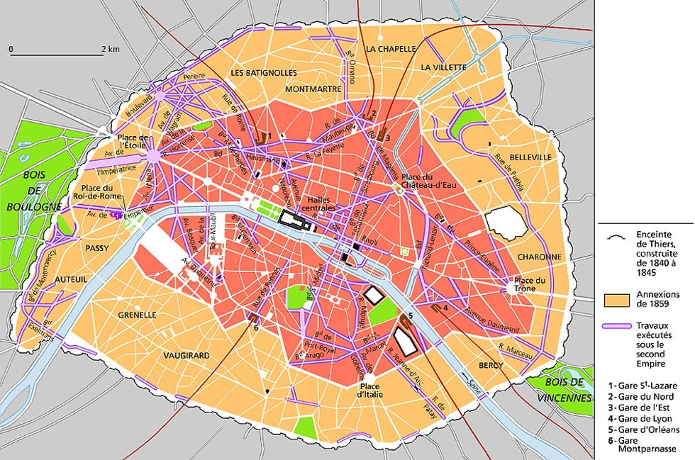

2) Ovide, Les Métamorphoses, le mythe de Narcisse

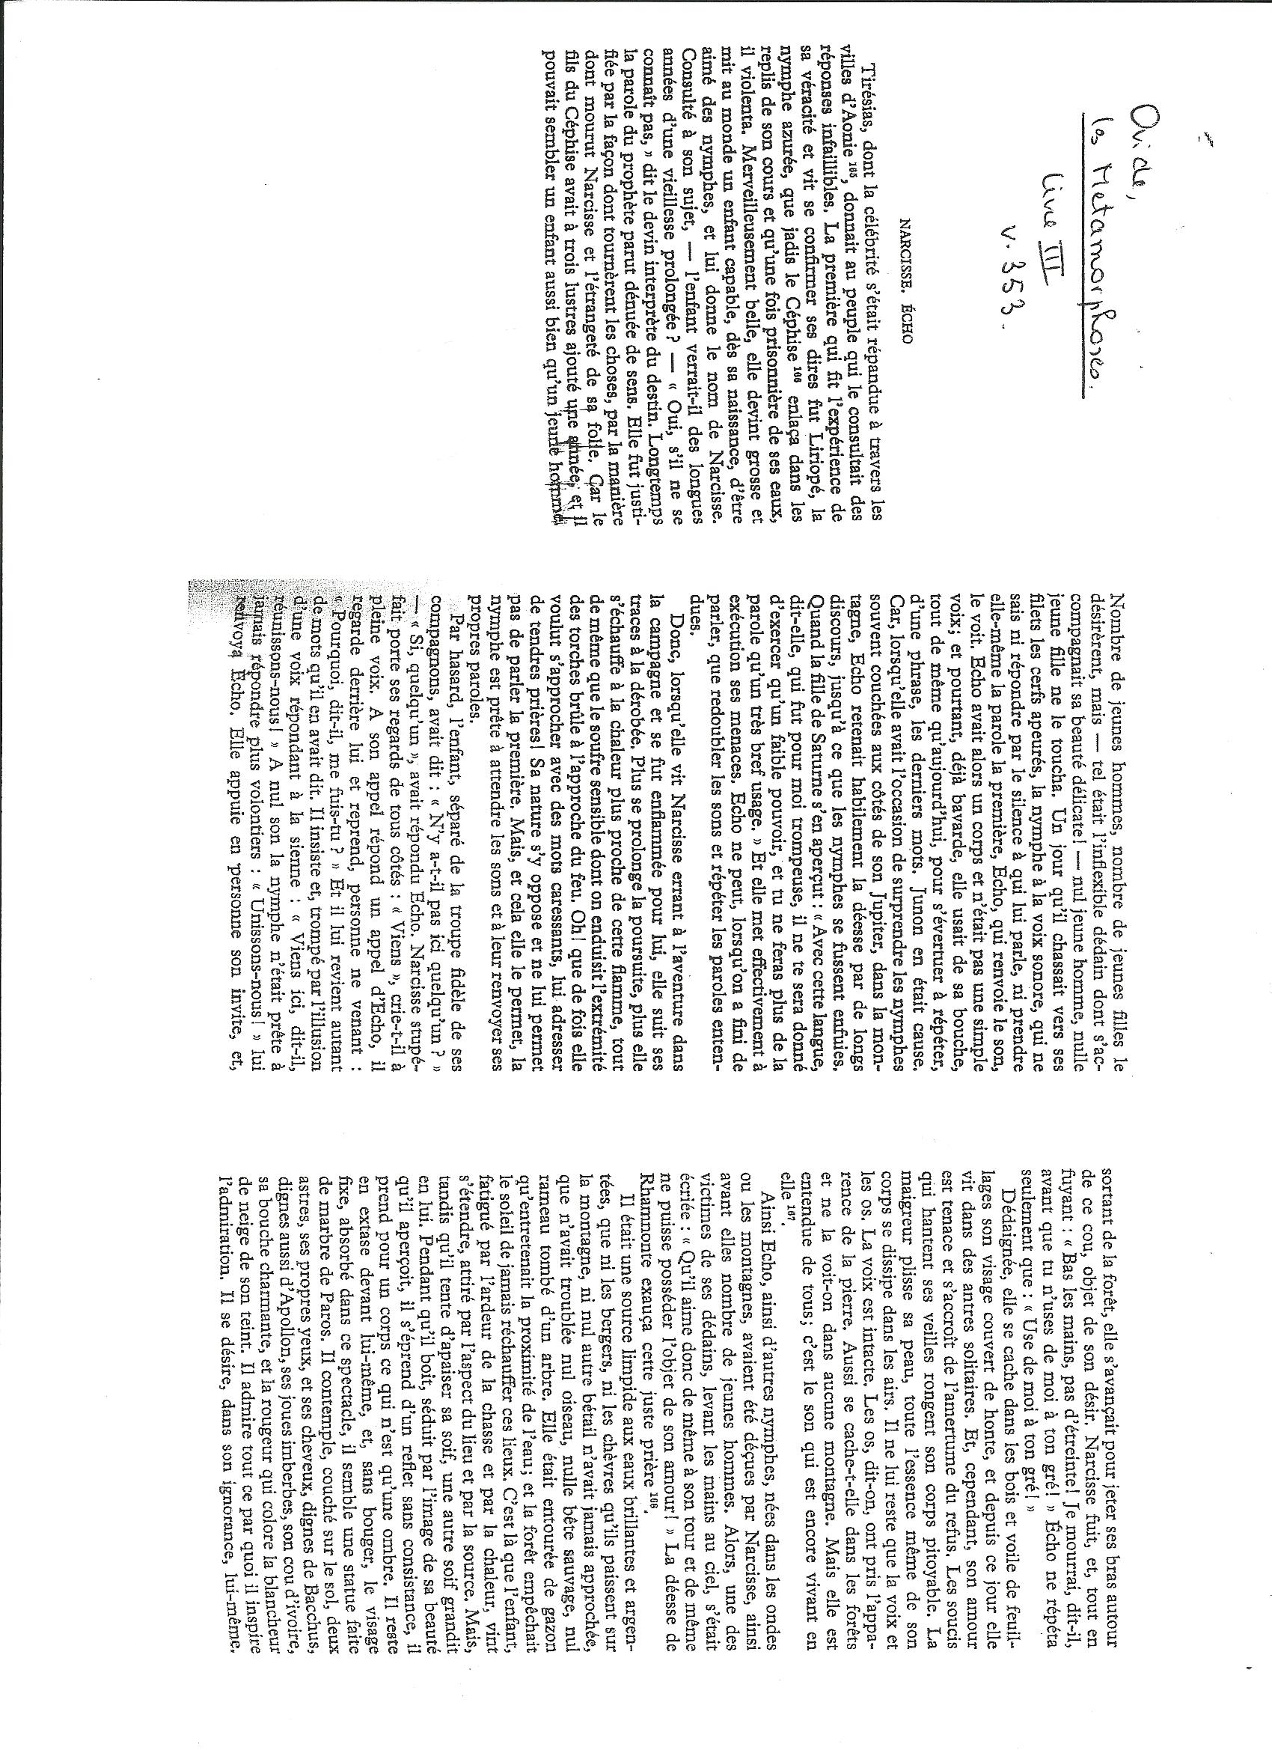

3)La curée, roman du feu
(extraits d'un article de Maarten Van Buren, in La Curée de Zola ou la vie à outance, éditions SEDES)

